该文章由微信公众号文章搜索助手导出，点我免费下载
邱逸：明防暗退——从香港保卫战前的部署看英国如何操作放弃香港
原创 邱逸 港澳研究

2021-05-24
收录于话题
#香港保卫战 1 个内容
#殖民统治 1 个内容
#战略撤退 1 个内容
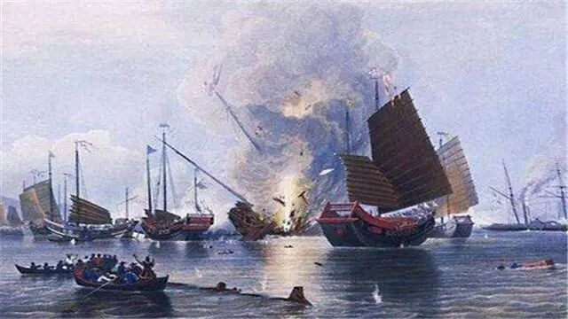
1841年，英国借口鸦片冲突，依恃坚船利炮，悍然出兵强占香港岛，夺取了觊觎多时的维多利亚港。次年8月，清廷节节败退，被迫与英国签订《南京条约》，此为中国近代史上第一个不平等条约，其中一项条款就是把香港岛割让给英国。这个天然的深水良港迅即成为英国人进军东亚的桥头堡，不但牢牢扼守华南地区的咽喉，更为英国争霸东亚奠下根基。在约一百年后的1941年12月8日，日军悍然侵港，爆发了18天的香港保卫战，这不仅是有史以来在香港土地上发生的规模最大、伤亡最多的战役，也是英国殖民香港百年遇到的最大危机。

本文将以英国政府在这场大战前的部署和反应作切入点，讨论英国的殖民统治特质：在服务大英帝国利益的前提下，如何通过故弄玄虚的“明线”来安定民心，在表面展现防守决心而背地里以“暗线”撤回主要力量。“明线”就是英国人向外界展示的守城决心，“暗线”则是英国人在衡量得失后要撤退的真实想法。香港既是抢夺而来，当大祸临头时，便一步一步成为英国人的战略弃子，香港人则成了俎上之肉，任人宰割。

1902—1921：从“英日同盟”到撤防新加坡

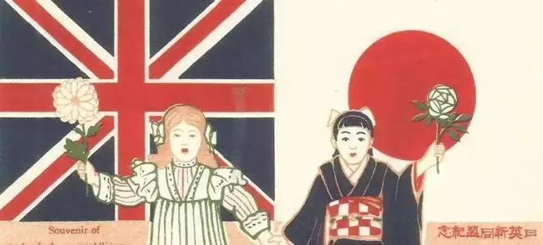
二十世纪初，英国为强化其在东亚的地位，放弃“光荣孤立”政策，借助日本力量，抗衡俄国在华北的扩张，而日本为侵占中国东北，急求反俄的同盟者，英日两国一拍即合，1902年签下《英日同盟条约》，史称“英日同盟”。根据条约，英日相互承认有权保护自己在中国和朝鲜的利益，如两国在中、朝的“特殊利益”遭到他国威胁，或因中、朝内部发生“骚乱”而受到侵害，两国有权进行干预；缔约国一方为保护上述利益，而与第三国作战时，另一方应严守中立；如缔约国一方遭到两个或以上的国家进攻，另一方应予以军事援助，共同作战。

“英日同盟”下，英国借日本阻挡俄国南下，保护其在华南和长江流域的势力范围，自己则集中军力在欧洲和非洲，遏制德国崛起。英国在东亚的战略，以防守为主，在香港和新加坡之间，英国选择在香港发展海军力量，香港就成为了英国在东亚唯一的军事基地，直接维护英国在东亚的利益。

第一次世界大战后，英国虽然得胜，但国内财政陷入低谷，国防开支遭连年削减。列强势力洗牌，德国战败而退出东亚，东亚军力版图赫然大变：美国和日本的海军迅速冒起，成为继英国之后，世界第二、第三的海军力量。对此，威胁英国在东亚利益的大国由俄罗斯变为日本，遏制日本势力南下，成了英国的战略考虑。英国采取的是“防御型战略”，即积极收缩东亚战线，尽量避开日本锋芒。这是因为英国如果要保卫中东到印度、东南亚到中国的海上交通线，使其免受日美侵占，则要把军事力量布置到大西洋、印度洋及太平洋的战略点，如此一来，不仅使英国战线拉长，更造成英国政府沉重负担，故英国认为在东、西半球保持强大舰队不切实际。更重要的一点是，英国主观地相信，在一战后，欧洲短期内不会再有大规模战争。衡量了“进攻”与“防御”的战略可能，又计算了自身国力后，英国选择了在东亚战线上只维持一支舰队，在必要时可增援亚洲的殖民地。

要维持一支舰队在东亚，英国需要考虑把基地设在新加坡还是在香港。本来，香港作为英国在东亚的最重要的海军基地，经营已近百年，应是唯一的选择。不过香港在基础上有它的硬伤：

其一，船坞和维修设施不完备，只能实施有限度的防御。

其二，香港在战略位置上不如新加坡。香港地处新加坡东北2330公里处，在英国海上交通线的末端，增援补给困难，纵深狭小。新加坡位处马来半岛，整个马来西亚都是英国殖民地，可在物资和兵源上支持海军；而香港背靠广东宝安，那里不是英国势力，一旦后方为敌控制，香港就像是南中国海上的孤岛，无险可守，极易遭到敌军空中、海上和陆地的打击。

其三，香港距日本驻台湾的海、空军基地太近，处在日机的攻击范围内，离补给地又太远，不能固守，驻扎舰队是极危险的。而新加坡离日军基地较远，可作为其主要海军基地。
1921年，英国国防委员会得出结论：香港不可能成为一个安全可靠的基地，而新加坡可以从战略上控制印度洋和南太平洋上的海上交通线，是理想的大型海军基地。同年6月，英国内阁确认了在新加坡建立现代海军基地的方案。不过，香港的安全始终影响到英国在东亚的利益和形象，因此在1921年11月华盛顿裁军会议上，英国想到用软条文来弥补硬实力的不足，即让香港能在不设防的情况下，免受日本的攻击。最终，美英日三国就限制海军军备问题达成了临时协议，美英答应在太平洋水域的特定区域维持防备现状，包括限定了英国在香港的防务，以补偿日本在主力舰比例问题上作出的让步，并公布了协议内容。然而，英国代表团还是担心香港的安全，因为临近香港的日本各岛屿都不在限制区域内，香港受到了潜在威胁。为此，英国代表提出以东经110度至180度、北纬30度至赤道间的区域作为限制区域，日本最终同意这一安排。

所以，1921年已是英国从香港防务退缩的一个转折点。一方面，英军决定把东亚的军事基地转移到新加坡，使新加坡成为英国在东亚的第一道防线；另一方面，香港又受华盛顿会议影响，规定“在香港以及英帝国现在或将来取得的东经110度以东的岛屿属地内，不得建立海军基地或新的要塞”。此外，条约还规定日本船只可自由出入香港海域，这也无疑削弱了香港仅有的防卫能力。在这个安排上，我们不难看出英国在明在暗的两套手法，华盛顿裁军会议是在“明线”，更多只是心理上的安慰，“暗线”则是以不设防的主张掩护重兵转移到新加坡。自此之后，香港表面的防卫建设和准备成了做给日本人和香港人看的“明线”，英国官方的部署和反应才是英国政府真实想法的“暗线”。“明线”是虚假的，“暗线”才是真实的，而在这一系列操作下，香港百姓的安危和香港的利益从不在英国人的考虑范围之内。

1931—1940：从日本全面侵华到香港战略弃子

1931年爆发“九一八事变”，日本侵略中国东北，但英国正困于内政，没有余力处理，直到50天后，内阁才讨论这一事件，且采取亲日立场，认为是中国挑起这场战争。1932年初，日本在上海挑起“一·二八事变”，由于长江流域集中了英国在华的大部分权益，英国方才觉醒其受到正面威胁，“日本在上海的胜利，象征英国在上海利益的终结”。同时，英国参谋长委员会指出，英国在东亚的防御能力不尽如人意。华盛顿会议的约束使英国在香港的防卫力量薄弱，守军、军火俱不足，火炮大多过时，也缺乏水雷、高射炮等防卫装备，英国在远东（香港和新加坡）的海岸线，以至广泛的贸易和海运，均不堪一击。英国认为“在目前形势下，我们的财政、经济和军事，均不允许我们在远东打一场大战”，“即便香港和新加坡已作好迎击日军进攻的准备，也不值得我们去加强那里的防御，除非我们准备在远东开战”。

香港受英国殖民统治的身份和与伦敦间的距离，决定了英国把军事上放弃香港提到了日程上。20世纪30年代，整个欧洲都笼罩在纳粹德国的阴霾下，希特勒重新武装德国，不断冲击凡尔赛和约后的欧洲秩序。英国虽自称日不落的全球帝国，但其核心领土的威胁来自欧洲的德国而非其他强国，如果德日并起，英国不可能同时面对两条相距万里的战线。两害相衡，日本对英本土的威胁更小，日本最多是夺取英国在东亚的利益，不会危害到英国的生存，但德国近在咫尺，如发动进攻，英国将有亡国之虞。于是，英国对日态度更为忍让。当日本策划伪满洲国独立活动时，英国认为“对满洲领土现状的关心，与日本友好关系的关注相比，前者是微乎其微的”。英国所谋求的，仅仅是与日本保持一种良好的合作关系，以维护其在华利益，不愿意与日本对抗，而为达到目的，英国不惜以牺牲中国的利益为代价。
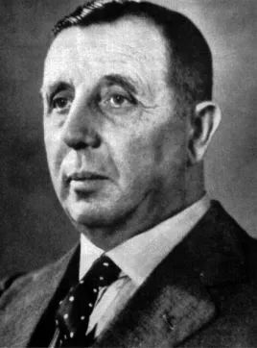
图：港督罗富国
同时，港英当局也在“暗线”上试探放弃香港的可能，港督罗富国（1937年至1941年在任）有把香港列为“不设防城市”（Open City）之议，2即不在香港设防，以避免英、日两国在香港开战。今天回看，此建议是保存港人性命财产最合适也最可行的方法，如能实行，香港虽仍会被日军残酷统治，但能最低限度避免战火的直接洗礼，也能争取到港人安全撤退回内地的时间和空间。不过，罗富国的主张并没得到其他英军将领支持，而香港表面防卫建设的“明线”却没有改变，罗富国要到1941年8月才离任，这距离正式开战不到五个月，亦由此注定了香港遇战必惨败的命运。

这时为增强港人信心并阻吓日本人南下的想法，英国人在香港打出了最明显和突出的防卫“明线”，即1933年耗费500万英镑的防御计划：在港岛和九龙，建立许多隐蔽坚固的炮台，并配备重炮和口径16英寸以下的钢炮。维多利亚港的东西入口，均加建重炮，防止敌军军舰进入。防御计划的重点，是新界南部的大型防御工事：“醉酒湾防线”。在1937年“七七事变”前后，英国完成了在九龙一带构筑要塞的工程，并在当地举行了针对来自北方陆地正面进攻的防御演习。

1937年，日本发动全面侵华后，香港的“孤岛”形势愈加明显。1938年10月，与香港唇亡齿寒的广州失陷，日军可从内陆直接炮击香港。1939年2月，日军攻占海南岛之后，香港四面受敌，完全孤立。随着日军在华节节胜利，英国军方对香港的防守更为悲观，“暗线”的撤退更为明确，甚至直言：“事实上，从军事的角度看，撇掉对香港的义务，英国在远东的地位会更强大。”在大英帝国整体防务计划中，香港已是无足轻重，何况其失陷不会对英国本土造成任何威胁。1939年8月17日，日军先后攻占了深圳和沙头角，两地难民涌入新界，英军派出印兵在边界驻防。虽然日军已有封锁香港的举动，但伦敦方面坚称，日军行动前曾遵守两国1938年的协议，在24小时前通知了港英政府，否认日方的锁港意图。不过日军很快就变本加厉，8月30日登陆大亚湾，中英边界从马士湾、大亚湾至南头都被日军封锁，澳门成为往返香港和内地的唯一途径，交通和粮食供应大受影响。但英国人却通过华文传媒带出歌舞升平的“明线”：《华字日报》发表特稿，劝说港人无须过分担心云云。

同时，英国人采取了一系列民间措施，以增强港人在“明线”上防卫的信心。1937年春季，香港举行了一连三天的海陆空军联合军事大演习。同年11月9日举行了第一次灯火管制演习。1938年2月28日，全港举行第二次灯火管制大演习，时间由晚上7时至深夜11时。灯火管制时，港九各商店到晚上7时便纷纷关门，中环繁盛的商业区，平时每晚霓虹灯璀璨，此时晚上区内百货公司、电影院、剧院和舞厅都乌灯黑火，变成了黑暗世界。3月19日，海陆空军实施军事大演习，一连四天。至9月，又举行了一次管制演习，以后定期举行。1941年11月中，香港还举行了一次灯火管制演习。最大规模的防守演习于月底举行，为应付真正的战争作好准备。至开战前，已有约1万人接受防空训练，并举行过多次的防空演习。灯火管制命令于1940年颁行。1940年年中，港府开始在港九多处兴建防空洞，在主要街道及建筑物中堆置沙包等。是年6月，港府宣布香港已进入非常时期，所有水陆交通工具、设备，以及一般物资、仓库等，随时可以总督之名征用。另外，港府又于宪报颁令，将香港各重要地点列入英国防卫范围，成为警卫区，以及把港九多处划成禁区或戒严区等，又下令封锁沙头角公路及鲤鱼门海港。在水陆公众地区，特别是军事区域内摄影，均受严格限制。

为了预防日军空袭，港府还积极举行防空演习，让市民了解一旦敌机袭港时采取应变的措施。同时，成立防御空袭委员会，先后委任空军中校斯廸尔·珀金斯和海尔·帕克尔为预防空袭指挥官。而1938年成立的防空处亦迅速扩大。

1939年8月起，由于大量日军在边境集结，形势十分紧张，港府遂委任了战时委员会和一批临时职务，以求有效地加强战备。9月8日委任价格委员会，对香港战前价格进行统一管制：1941年1月委任食物及木柴控制委员会；1941年2月，委任战时供应委员会和急需商品委员会；2月28日委任管制航运委员会；4月委任运输与劳务管制委员会。在1939年9月至1941年间，还指令华民政务司兼任战时情报组专员；财政司任贮备物资专员；警务处处长任陆上交通专员及保安总主管；港务处处长兼任水上交通主管；御用大律师任撤退主管；陆军司令任防卫主管；九广铁路经理任战时物资供应主管。

1940年3月20日立法局通过《战时税收条例》。4月1日，港府委任托马斯·布莱克为战时管制税收专员，并正式颁布实施《战时税收条例》。

该条例增加4种税收：
（1）财产税：增加“应课的地方财产”5%。
（2）所得税：年薪的首5000元抽4%，接着每增加5000元抽10%。
（3）社团利润税：取得利润1万至10万者，抽5%，超过10万元以上抽10%。
（4）商业利润税：征收办法与社团相同。

这次增税实际上是开始征收1916年因受到反对而搁置的薪俸税和利得税。据政府统计，新增税收大约可为政府带来600万元的收入，除了拨400万元为英国建造新船外，其余200万元则可足够应付战时税收部、志愿部队、查禁部门、数据部、轮船控制部和食物管理部的额外开支。此外，1940年11月，港府又发行了1000万元的战时节约储备券。

1939年欧战爆发后，日军洞悉到英军无暇兼顾东亚，将迁走在华沿海舰队的主力，而加强本土和地中海舰队实力，因而一改战略方针，弃“北进”而采“南进”。1940年7月2日的御前会议中，日本定出两大国策，其一是以日本为中心，建设所谓日、满、华联会为骨干的大东亚新秩序；其二是配合世界情势演变之同时，捕捉天赐良机，“南进”太平洋。此新国策一改日军战略，由“北进”向大陆发展，转变为“南进”向太平洋进攻。7月3日日本大本营陆军部制订“适应世界形势演变的时局处理纲要”，主张配合世界情势演变，准备“南进”。原是“北进”主力的日本陆军部见风转舵，提出︰“现今德、意在欧洲、非洲的扩张势所必然，将切断英、美在战略上及经济上的关系。因而英国将以印度、澳洲为基地，努力确保与美国之间通往南太平洋的后方连络线。美国海军大量扩充，数年后定可实现。因此在战略上、经济上，均已巩固的英、美势力圈，将在南方形成。”

虽然英军加强了香港的防御，以对抗日军突袭，但香港守军显然无法抵御日军的猛攻。时任英国首相丘吉尔在他的二战回忆录上，就提到英国在1941年制定的“暗线”——战略安排先后次序：“第一，保卫不列颠岛……第二，中东和地中海的战争……第三，6月以后，对苏俄运送供应物资；最后，抵抗日本的进攻”。丘吉尔在1940年夏季已得到情报，指日本国内对英国的管治地蠢蠢欲动。1940年，英国政府确定对香港采取如下策略：
第一，鉴于香港四面受敌，再不可视为英海军的“前进基地”，故决定将英国的亚洲防线设在马来亚、新加坡、苏门答腊、英属婆罗洲一线，重点加强马来亚的防御，只将香港作为前哨来守卫。

第二，鉴于香港失去战略价值，战术上也无法施行海上保卫与救援，英国将不再增加驻港兵力。英国在香港设防的唯一军事目的，是凭借现有驻军“尽可能拖延日军，使其无法利用香港港湾”。

第三，加强中英军事合作，争取中国军队的帮助，共同保卫香港。一旦香港遭到攻击，中国军队即攻击驻广东的日军，对进攻香港的日军施加压力。

由此可见，对英国来说，此时香港的军事价值，仅仅是一个可供派兵保卫华北英国侨民的兵站，而这些部署，都是秘而不宣的。

当日军在1940年再度侵占深圳等地后，不论是香港还是伦敦对香港的防御能力都愈加悲观，撤退的“暗线”更为明确，时任港督的罗富国致电伦敦，建议撤退香港所有军事力量与装备，以避免日本人进攻引起平民的伤亡和财产损失。1940年8月，经防卫评估，英国政府判断香港既不是英国重要利益，又无法抵抗日军攻势。英国三军参谋长对防御香港的判断是：“香港并不重要，过去认为当地守备队不能长期扺抗日军攻击的看法是正确的。即使我们能够向东亚派遣强大的舰队，面对已在中国大陆上站稳脚跟的日军，能否确保香港仍属疑问。在任何情况下，香港都不能作为一个前进海军基地使用。对既不能援救，又不能长期抗战的香港，只能作为前哨阵地尽可能保持。”

1940年日本人南下攻打香港的可能性加大，英国人从20世纪20年代开始的暗中考虑撤离军事力量的政策转变为明目张胆地撤离欧籍人士政策。6月，港督罗富国宣布撤离在港的欧籍妇孺，只有负责紧急任务的妇女才获准留下来，她们可免费坐船到马尼拉再转去澳洲，第一批英国妇孺1000人及美侨100多人，由邮船“柯立芝总统号”载送马尼拉转往澳洲。第二批疏散的英国妇孺报到者也有2000多人。而葡萄牙妇孺和印度妇孺也开始登记。港英政府更规定7月5日为大疏散期，经过这一天的大疏散，英籍妇孺已经完全离港。其他欧籍人士亦被劝告将他们的家眷撤离。第一批撤退妇女乘船离开香港时，其中纯粹欧洲血统的被送到澳洲，由港英政府负担生活费（每周英镑五十先令），欧亚混血的则被留在马尼拉。这种由暗到明的撤离区别在当时的香港引起了轩然大波，立法局议员罗文锦、廖直利存打（葡籍）对此激烈抨击。港英政府迫于舆论压力，于11月初宣布停止疏散。前后撤退的共约3500人，留下欧籍妇女1000名左右。

英国政府为可能的战争撤侨以备无患，却置占人口大多数的华人妇孺于不顾。华人只是殖民统治下的香港的三四等人，他们自然了解港英当局的处境和用心，对这一波撤侨行动只能冷眼旁观，对未来也非常不安。而港英政府的撤侨公告，也在措词方面小心翼翼，尽量避免开罪日本人，只是说不得已而采取戒备措施，主因在于“有等军阀不肯服从其本国政府节制，妄动生事”，没有指明是哪一个国家。“预料将来数月内，大英帝国即遭遇严重关头”，措词相当婉转。

到了1940年，既已没有防守的希望，香港正式成为英国的战略弃子，对香港的战略定位已变成“并不重要”、“不能长期扺抗日军的攻击”的“前哨阵地”。“暗线”逐渐走到“明线”，英国政府的真实想法也昭然若揭。、

1941：从象征性防守到投降沦陷
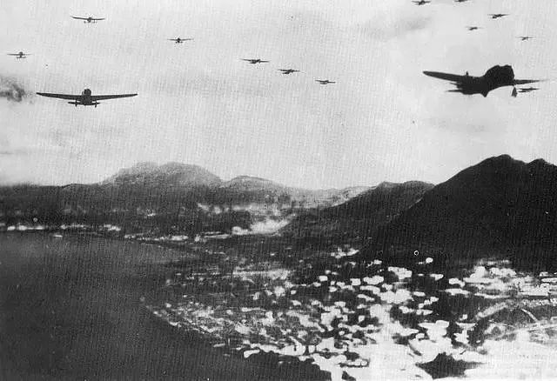图：1941年12月，日军空袭中环
1941年1月，英军远东总司令接连致电英国政府，敦促派兵增援香港。英国首相丘吉尔的回答却是：“这种要求是完全错误的。如果日本对我们宣战，无论防守还是驰援，都是毫无希望的。明知增援会蒙受更多损失，却要求增兵是极不明智的。不单止不应增兵，反而应将驻军减少到象征性的程度……我宁愿我们在那里的驻军更少些。”从醉酒湾防线的布防，我们就能明白什么是“驻军减少到象征性的程度”：英军只是用二三个营的兵力就想防守一条18公里长的防线，并要面对超过了一个师的正面战场，还要面对日军迂回进攻，这无异于痴人说梦。英军在醉酒湾摆了半个空城计，幸存与否，全取决于日本会否攻击。香港的防御目标只有一个，就是以拖待变。如日本发动攻击，伦敦将不会派兵救援，香港要靠自身的力量抵御日军的攻击。
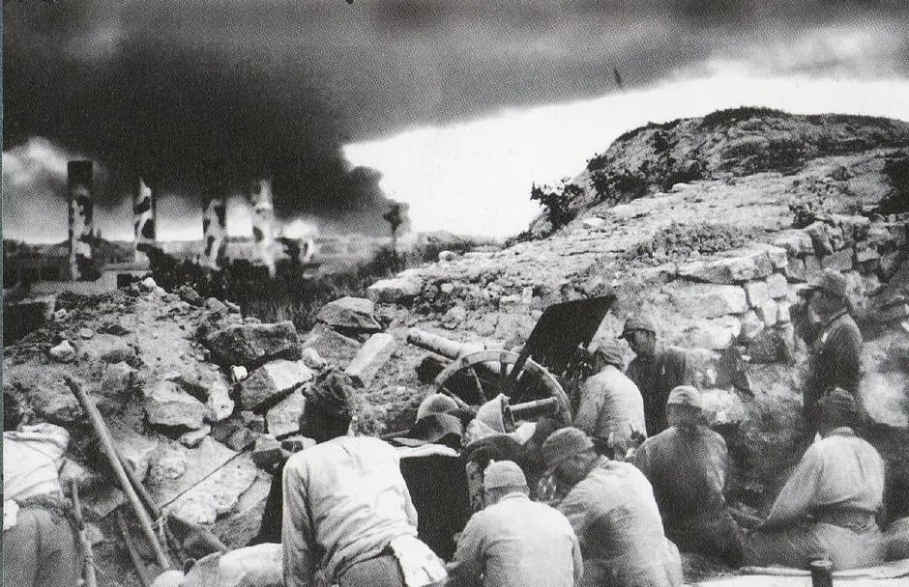

图：1941年日军攻占香港实景
1941年，日英双方对峙的局面愈趋明显。2月，沙头角的日军加紧封锁边界，加派日军驻守关口，严禁任何人通过。3月，日军在沙头角加置沙包、电网，来往商人完全断绝。4月，日军封锁中英边境的南头、深圳段，截断了香港与沦陷区的所有交通。日本一方面信誓旦旦声称不会袭击香港，另一边却一批一批运走在港日侨。为免引起英方的怀疑，日方表示日侨撤退不是奉政府所命。不过，至此英军终于认清日军的意图，于1941年颁布了紧急法令，准许政府随时征用载重汽车、船舶、飞机等，正式进入备战状态。
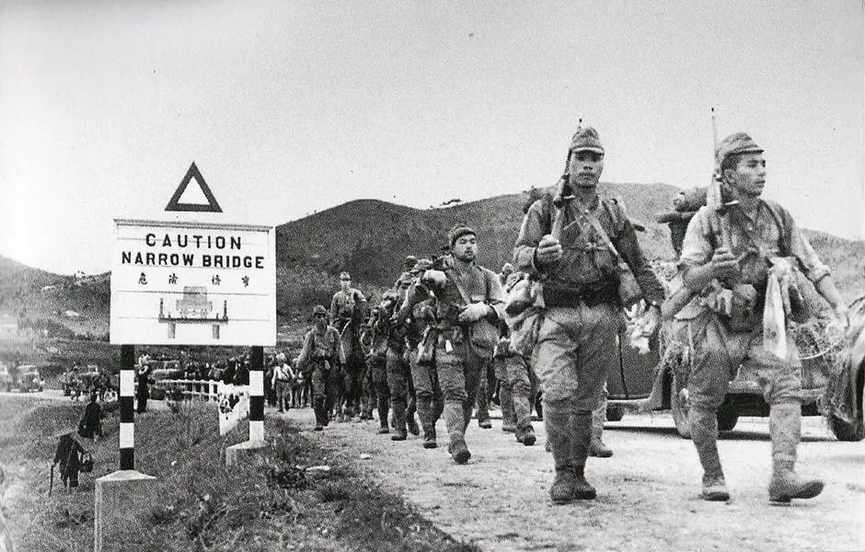

图：1941年日军攻占香港实景
1941年，在香港设防的唯一军事目的，是凭借现有驻军“尽可能拖延日军，使其无法利用香港港湾”，这是“暗线”给香港的军事任务，但英国却在“明线”作了最后的部署。为了向日军、向港人展示守城的决心，英国向加拿大提出增援请求。是年7月，已退休的香港三军前司令贾乃锡少将在伦敦向丘吉尔建言：“日本攻击香港的可能微乎其微，如果英国增兵香港，必能吓退日本。” 丘吉尔对有关建议不置可否。到了9月4日，本身是加拿大人的贾乃锡再向英军要求增兵香港，并在书面上建议由加拿大提供兵员。9月19日，英方正式向加方要求派一或两营士兵到港，人数多少由加方决定。直到10月2日加拿大同意派兵香港。最终，11月16日，两营加拿大军──温尼伯掷弹兵营（Vinnipey Grenadiers）和加拿大皇家来复枪营（Royal Rifles of Canada），由一艘巨型运输舰载运抵港增防。这支为数约2000人的军队，由罗逊准将率领，立刻加入香港守军的行列。英国此举既有骗敌之心，也是为了振奋港人抗日士气，更向中国表明其抵抗的决心。事实上，香港早在1938年已成立两营“香港义勇军”（Hong Kong Volunteers），由香港英籍居民组成，属民兵性质，由志愿兼职的巿民组成。“香港义勇军”自有其司令官，称为义勇军司令，负责指挥整个军团的工作。1940年5月，“老爷兵团”成立，由年逾五十五岁的英籍人士组成，又因这个部队的首任指挥官是退伍军人休斯，所以定名为休斯兵团 。1940年11月7日，驻港英军招募了58名香港居民入伍，成立“香港华人军团”，训练基地设在战后改作深水埗难民营的地点。然而，即使有这些额外的力量增援，总计6个营1万余人的香港驻军还是处于孤立无援的状态。
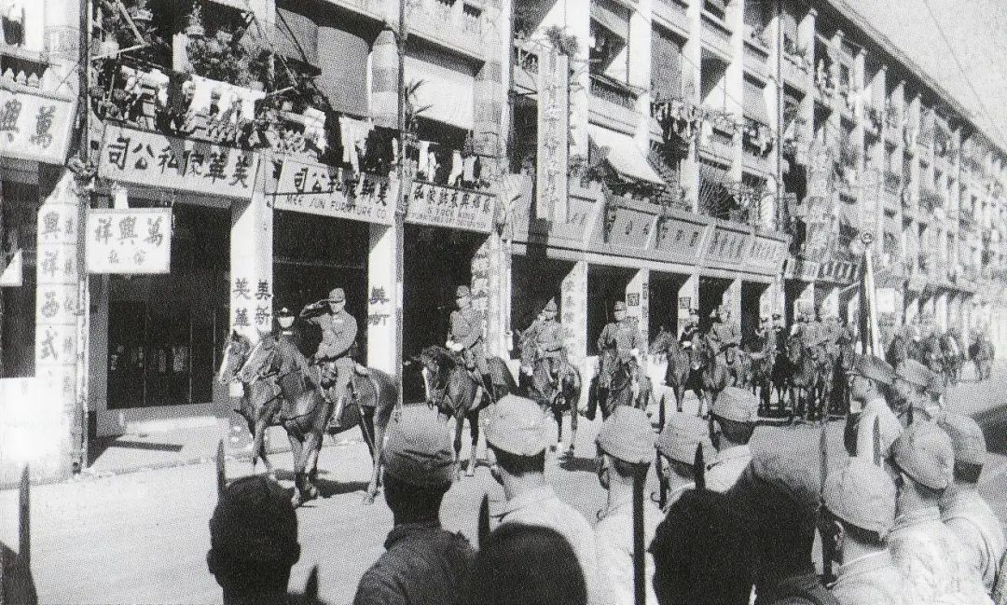

图：1941年日军攻占香港实景
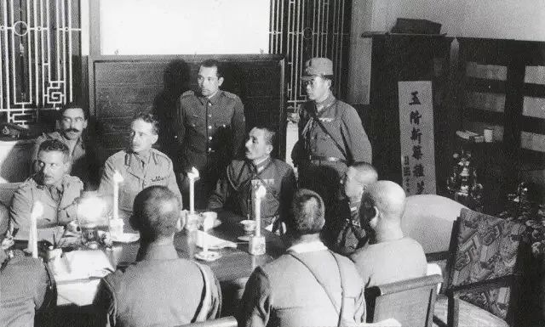图：港督杨慕琦于1941年12月25日在半岛酒店向日军投降
最可恶的是在战争打响后的四天——12月12日，那个在“暗线”上表达过香港“无论防守还是驰援，都是毫无希望”的丘吉尔却在“明线”上致香港总督和守军的函件上说：“我们正在逐日和逐时地注视着你们对于香港这个港口和堡垒的防御。你们保卫着在世界文明史中久已闻名介乎欧洲和远东之间的一个环节……我们的心都和你们在一起。你们抵抗的每一天，都使我们更接近于那必然到来的最后胜利”。112月21日，日军已登陆香港岛，但他依然致函香港总督杨慕琦道：“决不可有投降的意念。岛上的每一地段都需要争夺，并且必须极其顽强地抵抗敌人”。12月25日，香港终于撑不下去，总督杨慕琦宣布投降。开战仅仅18天，香港就沦陷了。
［责任编辑 杨海天］

邱逸：香港公开大学助理教授、香港历史文化研究会会长

《港澳研究》编辑部邮箱：hkmjournal@126.com


